
天海旅行社

麗娜輪花東三天二夜遊
美麗花東快樂遊
行程特色
1.乘坐1萬噸的麗娜輪巡航東海岸
2.最新花蓮著名景點－慕谷慕魚
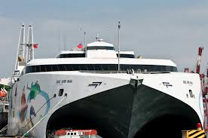
3.台東鹿野高地－飛行傘故鄉及眺望花東縱谷
4.保存最好的日據時代小鎮－林田山
5.如詩如畫的美景－宛如一幅西洋油畫的”台東金針山”
6.池上伯朗大道－金城武廣告拍攝外景地

行程內容
第一天 07：30台北集合
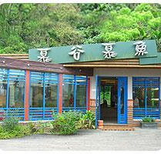
搭程豪華遊覽車經雪山隧道到達蘇澳再搭乘豪華噴射遊輪麗娜輪駛往花蓮，沿途可欣賞一望無際太平洋，海風拂面，讓蘇花純淨的山及海引領您進入鯨豚的國度，仰望清水大斷崖壯闊，耳聽來自太平洋的浪。
中午12：00到達花蓮
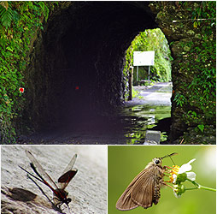
銅門慕谷慕魚位在花蓮縣秀林鄉銅門村，距離花蓮市約有二十分鐘的車程。為了打響慕谷慕魚生態廊道的美名，將廢棄的軍事營地，以修繕的方式化身成為遊客服務中心。大家同心合力地塑造這裡成為溯溪、古蹟巡禮與生態旅遊的絕佳景點，並結合傳統的山刀文化與射箭文化，以彰顯地方的人文特色，讓慕名而來的人能夠輕易地揭開她的神秘面紗！
【食】午餐：花蓮太監雞御膳防 晚餐：花蓮炒天下
【住】花蓮松芸居 或麗格大飯店 或同級

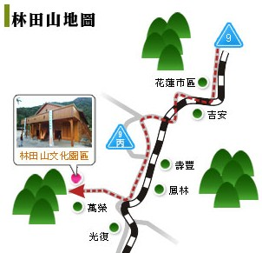
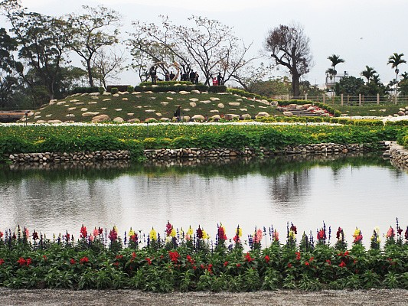
第二天 花蓮林田山林田山，舊稱「摩里沙卡」。一個隱含濃濃秋意的地名。位於花蓮縣鳳林鄉的林田山林業文化園區，行車時間從花蓮市區到林田山約1小時。地理位置在萬里溪以南馬太鞍溪以北的河谷地，日據時期在萬里溪發現溫泉，將泉水引出修建旅社經營管理，到民國28年開始探採紙漿原料，開啟了林業之始；屬於台灣第四大林場之一。
光復太巴朗生態濕地芙登溪蜿蜒穿越其中的馬太鞍濕地，是世居光復的馬太鞍部落阿美族人的傳統生活區塊，千百年來這片豐饒的濕地供應了部落的生活所需，廣達十二公頃的面積，更是花蓮縣面積最大的生態濕地
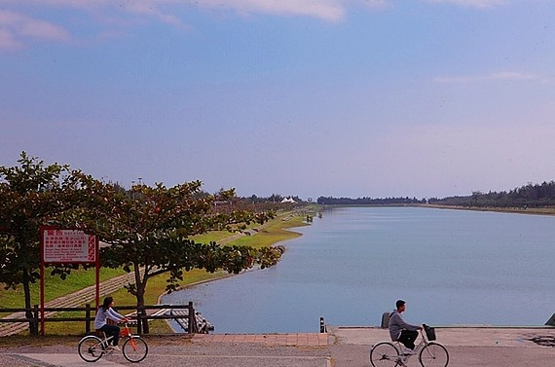
池上客家文化園區伯朗大道(金城武廣告拍攝外景地)
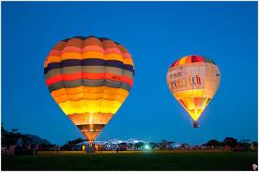
鹿野高台(飛行傘故鄉及眺望花東縱谷)鹿野高台位於台東縣鹿野鄉的福鹿山休閒農莊內，由於休閒農莊周圍盡是疊疊起伏棋盤狀的農田，因此有著極為遼闊的視野。而於休閒農莊對面，則是高聳巍峨的海岸山脈，可將整個花蓮縱谷及秀麗的川流景觀盡收眼底，是一處絕佳的渡假勝地。另外於休閒農莊的鹿野高台內還設有高台飛行傘起飛場、烤肉區、高眺亭等設施，讓到訪的遊客們可以到此賞景並享受多種的休閒體驗。
台東黑森林公園(腳踏車漫遊琵琶湖，需台幣100元已含團費內)台東森林公園(黑森林)位於台東縣台東市中華橋下，佔地約為3、400公頃，由於以前台東市每逢9、10月份東北季風吹襲，大量風沙壟罩整個台東市，但種植防風林木麻黃後清況漸趨改善，台東森林公園 (黑森林)並在縣政府的規劃下成為一座適合全家休閒好去處的森林公園，有枕木步道、森林景觀、人工湖、休閒設施、自行車道等等，讓您在台東森林公園(黑森林)渡過美好的休閒時光！！
【食】早餐：民宿早餐 午餐：台東池上悟饕(池上便當故事館) 晚餐：知本天巴洛用餐
【住】台東知本高野溫泉大飯店 或 月娘坡森林溫泉民宿 或同級

第三天 初鹿牧場位於台東鹿野初鹿村東側山丘上的初鹿牧場，為台灣土地銀行經營的國有牧場，為台灣土地銀行經營的國有牧場，這裡所產的鮮奶，聞名全台，每日下午3:30遊人可以在此欣賞牛群在綠野上啃食牧草的景緻。
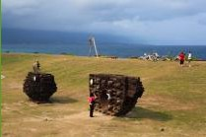
鹿野高台(小葉欖仁樹綠色隧道車遊)鹿野腹地廣闊，鹿野高台附近還有靜謐美麗的龍田生態村，長達1公里的小葉欖仁樹排成兩排，迎賓似的敞開肢臂歡迎訪客的到來。
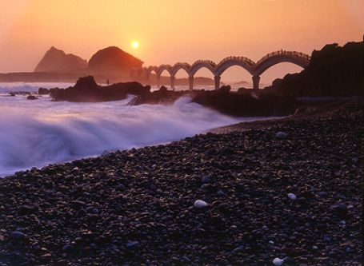
迦路蘭遊憩區 (欣賞都蘭山與海岸礁岩地形) 因加路蘭休憩區鄰近小野柳風景區，因此延續著綺麗的風化、海蝕景觀，奇形礁岩星羅分佈，海岸線條紋路特殊，加上遊憩區腹地相當廣大，無視覺障礙，草地柔軟，如今已成為東海岸必遊之地
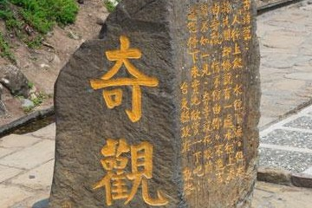
水往上流(奇觀)到水往上流，大概來到台東的遊客們都不會錯過這裡，這個奇景對抗的可是牛頓發現的地心引力，其實原理很簡單：水溝旁的道路是條下坡路，但是水溝卻並非是下坡，反而是坡度很小的上坡，所以當遊客們站在低處，並連著道路一塊看時，就像是水往上流一般，是個相當神奇的地理景觀
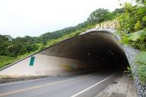
三仙台(國家風景區)位於台東縣成功鎮東北方的三仙台，是由離岸小島和珊瑚礁海岸所構成，島上奇石分布，其中有三塊巨大的岩石，傳說呂洞賓、李鐵拐、何仙姑曾登臨此島，因而得名
玉長公路串連花蓮玉里與台東長濱的玉長公路，為東部的交通和觀光開發注入活水，花東縱谷、太平洋之濱從此近在咫尺；但是兩地地理景觀截然不同，故經常會出現「東山飄雨、西山晴」，如此詩情畫意的美景
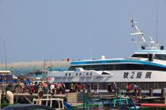
花蓮光復糖廠
阿美小米文化館
(下午4點到花蓮港搭乘麗娜輪返回蘇澳港，晚餐後乘坐遊覽車回到台北溫暖的家)

【食】早餐：民宿早餐 午餐：鯊魚館餐廳 晚餐：蘇澳港海鮮風味
【住】溫暖的家
~~~ 帶著滿滿的不捨 期待下次的相聚 ~~~
上述行程的航班時間及餐食、住宿飯店，以最後通知的行前說明會資料為準
天海旅行社 行程洽詢電話：02-25169779，平日09:00~19:00 假日10:00~17:00

麗 娜 輪 團 體 報 名 表
參加行程：□三天二夜 □二天一夜 □一日遊當天往返 □其他
出發日期：中華民國______年______月______日 星期_____
參加人數：大人同佔床小孩_____人、不佔床小孩(12歲以下)____人
參 加 人 名： | 身分證字號 | 出生日期： | 聯絡電話 | 使用房型
1. |  | 民國
2. |  | 民國
3. |  | 民國
4. |  | 民國
5. |  | 民國
報名表請列印後傳真至（02）66186196
或e-mail至tw_cheou@yahoo.com.tw
說明：1.報名後二日內會有承辦人員與您聯絡相關事宜(如未聯絡表示沒收到，請來電詢問(02)25169779小潘先生。
2.房型為二人房者請註明是要一大床還是二小床?
3.各酒店所餘房型不一定能完全符合本團的需求，如果無法取得所需的房型，本公司承辦人員會與您聯絡，請幫忙配合！

